***Rapport de travail***

Développement d’application

de Gestion de livres .

*Encadrant :*

*P.Abdelmounaim Abdali*

*Réalisé Par :*

*Salma Imassadan*

*Saâd Kellali*

*Salma Mahi*

***SOMMAIRE***

***Résumé***………………………………………………………………..3

***Introduction***………………………………………………………….4

***Outils utilisés***…………………………………………………………5

***Base de donnée***……………………………………………………..7

***Interfaces graghiques***…………………………………………….8

***Conclusion***…………………………………………………………….13

***Résumé***

Le travail de notre projet est inclus dans le cadre du développement et informatisation d'un système. Il s’intéresse au développement d’une plateforme qui vise l’aisance en terme de performance la gestion d’un ensemble de livres faisant partie d’une bibliothèque. On propose donc une application de gestion des livres qui servira de bon outil à toute bibliothèque avec des outils simplifiant le processus de gestion pour les admins. En gros, ce compte-rendu est divisé en deux chapitres, le premier explique le cadre de travail général et le deuxième est destiné au détail des moyens et des techniques adoptées lors de l’élaboration.

***Introduction***

Il est devenu indispensable et délicat de recourir a des plateformes d'apprentissage pour les étudiants afin de continuer leur scolarité de manière traditionnelle, d’ailleurs, des plateformes ont émergé et pris le dessus pour aider des producteurs et des distributeurs de livres. Celles-ci permettent la communication et interaction entre le vendeur et le client, elles permettent de gérer des livres, modifier et afficher leurs informations. Notre projet va donc dans ce sens, il consiste à cerner ce concept. Le présent compte-rendu décrit la préparation du projet, basé sur deux chapitres : Le premier traite le contexte du projet, la présentation de l’extension et les besoins fonctionnels et non fonctionnels qu’elle vérifie. Le deuxième détaille la réalisation de l’extension, à savoir les techniques de réalisation et l’état final des interfaces graphiques.

***Outils utilisés:***

***1 – QT CREATOR :***

Qt Creator est un [environnement de développement intégré](https://fr.wikipedia.org/wiki/Environnement_de_d%C3%A9veloppement_int%C3%A9gr%C3%A9) [multiplate-forme](https://fr.wikipedia.org/wiki/Logiciel_multiplateforme) faisant partie du [framework](https://fr.wikipedia.org/wiki/Framework) [Qt](https://fr.wikipedia.org/wiki/Qt). Il est donc orienté pour la programmation en [C++](https://fr.wikipedia.org/wiki/C%2B%2B).

Il intègre directement dans l'interface un débogueur, un outil de création d'interfaces graphiques, des outils pour la publication de code sur [Git](https://fr.wikipedia.org/wiki/Git) et [Mercurial](https://fr.wikipedia.org/wiki/Mercurial) ainsi que la documentation [Qt](https://fr.wikipedia.org/wiki/Qt). L'éditeur de texte intégré permet l'[autocomplétion](https://fr.wikipedia.org/wiki/Autocompl%C3%A9tion" \o "Autocomplétion) ainsi que la [coloration syntaxique](https://fr.wikipedia.org/wiki/Coloration_syntaxique). Qt Creator utilise sous [Linux](https://fr.wikipedia.org/wiki/Linux) le compilateur [gcc](https://fr.wikipedia.org/wiki/GNU_Compiler_Collection). Il peut utiliser [MinGW](https://fr.wikipedia.org/wiki/MinGW) ou le compilateur de [Visual Studio](https://fr.wikipedia.org/wiki/Visual_Studio) sous [Windows](https://fr.wikipedia.org/wiki/Windows).



***2 – SQLITE :***

SQLite est un système de [base de données](https://www.journaldunet.com/developpeur/base-de-donnees/) ou une bibliothèque proposant un moteur de base de données relationnelles. Il repose sur une écriture en C, un langage de programmation impératif, et sur une accessibilité via le langage SQL ([Structured Query Language](https://www.journaldunet.fr/web-tech/guide-du-big-data/1203603-sql-structured-query-language-definition-traduction-et-acteurs/" \o "SQL)).  
SQLite présente la particularité d'être directement intégré aux programmes et dans l'application utilisant sa bibliothèque logicielle alors que ses concurrents comme [MySQL](https://www.journaldunet.fr/web-tech/dictionnaire-du-webmastering/1203595-mysql-my-structured-query-language-definition/) reproduisent de leur côté le schéma classique client-serveur. Avec SQLite, la base de données est intégralement stockée dans un fichier indépendant du logiciel.



***La base de données :***

*Table admin :

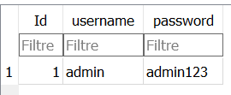

La table admin contient 3colonnes : Id, Username et Password .

*Table Book :

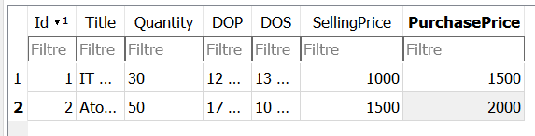

La table book contient 7colonnes : Id , Le titre , La quantité , La date d’achat, La date de vente, Le prix d’achat et Le prix de vente .

***Interfaces Graphiques :***

*Login :

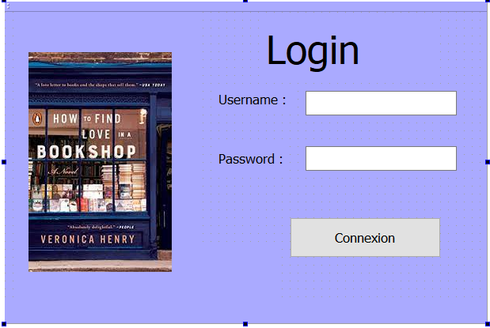

La première page qui s’affiche lorsque l’admin va compiler l’application nécessite le fait d’entrer un Username(admin) et un Password(admin123) qui sont déjà marqués dans la base de données .

*Accueil :

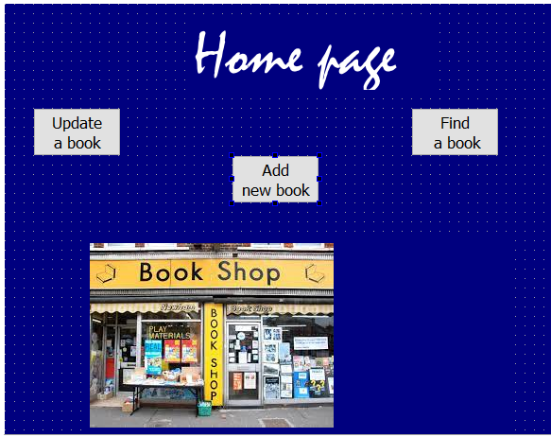

L’accueil est la deuxième page qui s’affiche après que l’admin fait entrer les informations de la base de données . Elle contient 3 boutons : Update a book , Add new book, Find a new book .

*Add new book :

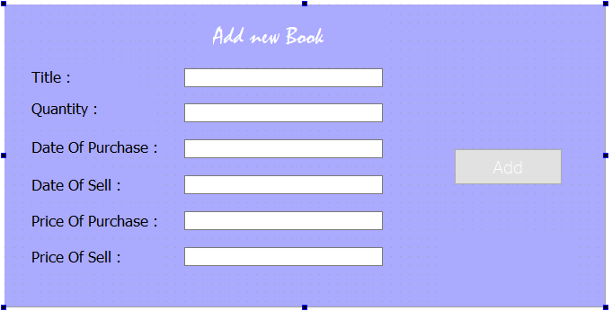

Apres avoir cliqué sue le bouton Add new book , cette interface s’affiche . Celle-ci nous permet d’entrer les informations du livre a ajouter dans la bibliothèque suivi du bouton Add pour les faire entrer.

*Find a book :

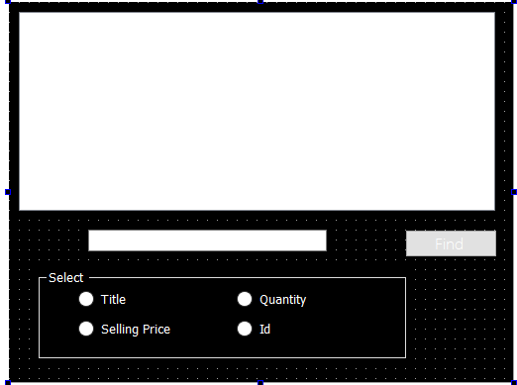

Apres avoir cliqué sur le bouton Find a book , cette interface s’affiche . Elle permet de chercher un livre selon la selection des attributs (Title, Quantity, Selling Price , Id) et par suite saisir la donnee dec l’attribut choisi dans la barre vide .

*Update a book :

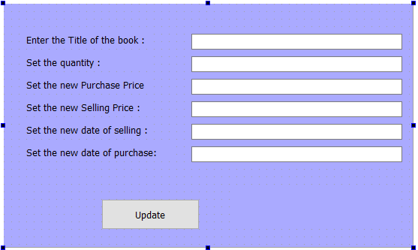

C’est l’interface qui s’affiche apres que l’admin clique sue le bouton Update a book . Elle permet d’entrer le titre de livre a modifier ainsi que les nouvelles valeurs suivi du bouton Update pour la validation .

***Conclusion :***

Dans ce compte-rendu nous avons expliqué la réalisation de notre application de gestion des livres. Ce fut bénéfique pour assimiler les connaissances de ce semestre. Nous remercions MR Abdali, qui nous a fourni le cadre nécessaire pour mener à bon port le travail. Ses instruction et ses conseils nous ont été très utiles.